**Аппараты типов ТН, ТК, ХН, ХК, КН, КК, ИН, ИК**

На аппараты данных типов распространяются ТУ 3612-024-00220302-02. «Аппараты теплообменные кожухотрубчатые с неподвижными трубными решетками и кожухотрубчатые с температурным компенсатором на кожухе», взамен ТУ 26-02-925-81; ТУ 26-02-1090-88; ТУ 26-02-1105-89.  
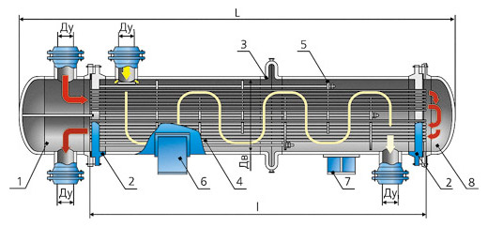

1 — камера распределительная; 2 — прокладка камеры распределительной; 3 — решетка трубная; 4 — кожух; 5 — компенсатор; 6 — труба теплообменная; 7 — перегородка; 8 — опора неподвижная; 9 — опора подвижная; 10 —прокладка кожуха; 11 — крышка кожуха.

**Пример условного обозначения теплообменного аппарата при заказе**

Теплообменник с неподвижными трубными решетками горизонтальный (ТНГ), с кожухом диаметром 800 мм на условное давление в трубном пространстве 1,6 МПа, в межтрубном пространстве 1,0 МПа; исполнение по материалу М1 с гладкими теплообменными трубами (Г) диаметром 20 мм, длиной 6 м, 2-х ходовой по трубному пространству, климатического исполнения (У), с деталями для крепления теплоизоляции:

**теплообменник 800ТНГ—1,6-1,0-М1/20Г—4-2-У-И.  
ТУ 3612-024-00220302-02**

**Основные параметры теплообменников (размеры в мм)**

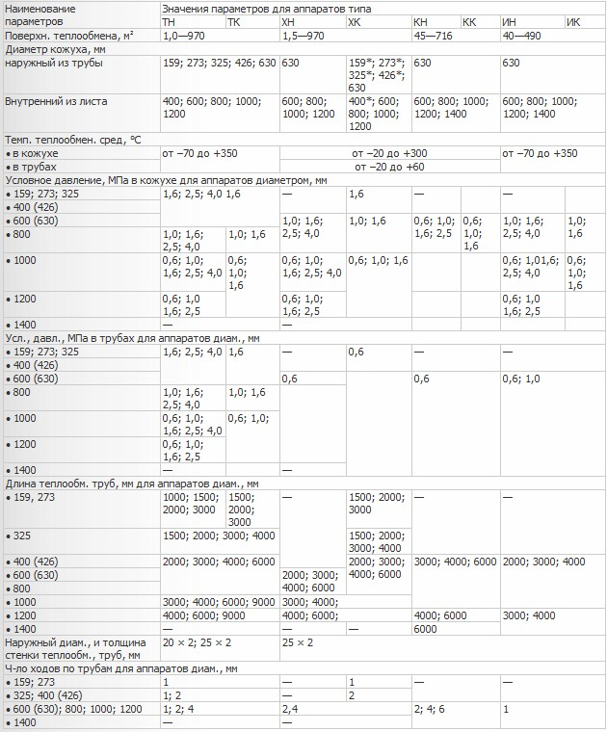

1. В качестве аппаратов типов ХН и ХК диаметром кожуха 159; 273; 325; 400 (426) мм со стальными теплообменными трубами следует применять аппараты типов ТН и ТК.  
2. Испарители должны изготовляться в следующих исполнениях:   
1 — с жидким, газообразным, парогазовым или парожидкостным теплоносителем (ИН-1, ИК-1)  
2 — с паровым теплоносителем (ИН-2, ИК-2).  
  
* Применять только для аппаратов исполнения по материалу М3 с латунными трубами.  
  
  
Условные обозначения:  
  
Аппараты теплообменные кожухотрубчатые:   
• теплообменники — Т,   
• холодильники — Х,   
• конденсаторы — К,   
• испарители — И и их модификации изготавливаются следующих типов:  
Н — с  неподвижными  трубными решетками;  
К — с температурным компенсатором на  кожухе;  
П — с плавающей головкой;  
  
В аппаратах применяются гладкие (Г) теплообменные трубы. В технически обоснованных случаях допускается применение диафрагмированных (Д) теплообменных труб с накатанными кольцевыми канавками.  
В вертикальных конденсаторах, а также в вертикальных испарителях с паровым теплоносителем  применяются трубы только с гладкими стенками.  
  
Диафрагмированные трубы не допускается применять для сред, вызывающих коррозионное растрескивание.  
  
По конструктивным признакам аппараты изготавливаются следующих исполнений:  
Г — аппараты горизонтальные;  
В — аппараты вертикальные.  
  
По исполнению движения нагреваемого агента в трубном пространстве аппараты  могут быть:  
1 — одноходовые;  
2 — двухходовые;  
4 — четырехходовые;  
6 — шестиходовые.